RKI Empfehlungen für medizinisches Personal bei Kontakt zu
COVID-19-Patienten – Stand 24.03.2020

- Hohes Risiko

Wenn Kontakt zu Sekreten oder Aerosolen
nur mit Mund-/Nasenschutz arbeiten
7 Tage Quarantäne
Ø Symptome
Symptome
Testen!
PCR-Test
PCR-Test

weitere 7 Tage Quarantäne
+

Kontakt

- Begrenztes Risiko
nur mit Mund-/Nasenschutz arbeiten
mindestens
1,5 - 2 Meter
15 Minuten
+
Täglich Symptome im Dokumentationsbogen eintragen.
Bei Krankheitssymptomen Arbeit sofort beenden und PCR-Test durchführen.
Wenn Kontakt ohne Schutzausrüstung im Mindestabstand von 1,5 - 2 m zu COVID-19-Patienten
oder 15 Minuten face-to-face-Kontakt mit o.g. Abstand

Kontakt

✚
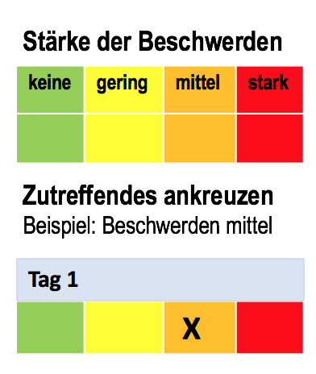
Dokumentationsbogen
Praxis Dr. Alexander Heinl
Hindenburgstraße 35, 55118 Mainz
Tel: 06131-674081 Fax: 06131-674082
E-Mail: praxis.heinl@gmail.com
www.allgemeinarzt-mainz.de

Startdatum der Dokumentation bitte hier eintragen:
Täglich dokumentieren!

Bei Verschlechterung bitte
Verlaufsbogen an die Praxis mailen!

Sofort mailen, wenn Husten, Atemnot und Fieber auftreten als starke Beschwerden.

Wir melden uns!

Nachname
Vorname
Alter
Rückruf-Telefonnummer

Kontakt zu positiv getesteten Personen? Wenn ja, wann? Datum:
Aufenthalt in einem Risikogebiet: Wenn a, von wann bis wann?
Und in welchem Risikogebiet:
Plötzlicher Beginn der Beschwerden – Wann? Bitte Datum angeben:
x

Corona-Abstrich wurde durchgeführt? Wenn ja, bitte ankreuzen:

 |  | Tag 1 |  |  |  |  | Tag 2 |  |  |  |  | Tag 3 |  |  |  |  | Tag 4 |  |  |  |  | Tag 5 |  |  |  |  | Tag 6 |  |  |  |  | Tag 7 |  |  |  |  | Tag 8 |  |  |  |  | Tag 9 |  |  |  |  | Tag 10 |  |  |  |  | Tag 11 |  |  |  |  | Tag 12 |  |  |  |  | Tag 13 |  |  |  |  | Tag 14
Stärke der Beschwerden
Gliederschmerzen
Schnupfen
Halsschmerzen
Husten trocken
Husten mit Auswurf
Luftnot
Kurzatmigkeit
Müdigkeit
Kopfschmerzen
Durchfall
Geschmacksstörung
Geruchsstörung
Körpertemperatur bitte messen & angeben
Fieber, wenn 37,8 rektal oder im Mund gemessen oder, 37,4 unter der Achsel.

Zutreffende Risikofaktoren unbedingt im hellblauen Feld ankreuzen:
Raucher |  |  | Diabetes |  |  | Bluthochdruck |  |  | Immunsuppressive Therapie |  |  | Atemwegserkrankungen |  |  | Alter über 60

Persönlicher Kontakt zu einem erkrankten Familienangehörigen
Dokumentationsbogen

Nachname
Vorname
Alter
Rückruf-Telefonnummer
Praxis Dr. Alexander Heinl
Hindenburgstraße 35, 55118 Mainz
Tel: 06131-674081 Fax: 06131-674082
E-Mail: praxis.heinl@gmail.com
www.allgemeinarzt-mainz.de

Täglich dokumentieren!
x
Bei Verschlechterung bitte Verlaufsbogen an die Praxis
mailen!

Sofort mailen, wenn Husten, Atemnot und Fieber als starke Beschwerden auftreten.

Wir melden uns!
Nach Tag 28. den Verlaufsbogen unbedingt wieder an die Praxis mailen.

 |  | Tag 15 |  |  |  |  | Tag 16 |  |  |  |  | Tag 17 |  |  |  |  | Tag 18 |  |  |  |  | Tag 19 |  |  |  |  | Tag 20 |  |  |  |  | Tag 21 |  |  |  |  | Tag 22 |  |  |  |  | Tag 23 |  |  |  |  | Tag 24 |  |  |  |  | Tag 25 |  |  |  |  | Tag 26 |  |  |  |  | Tag 27 |  |  |  |  | Tag 28
Stärke der Beschwerden
Gliederschmerzen
Schnupfen
Halsschmerzen
Husten trocken
Husten mit Auswurf
Luftnot
Kurzatmigkeit
Müdigkeit
Kopfschmerzen
Durchfall
Geschmacksstörung
Geruchsstörung
Körpertemperatur bitte messen & angeben
Fieber, wenn 37,8 rektal oder im Mund gemessen oder, 37,4 unter der Achsel.

